Федеральное государственное образовательное бюджетное

учреждение высшего образования

**«Финансовый университет при Правительстве**

**Российской Федерации»**

Факультет информационных технологий и анализа больших данных

Департамент анализа данных и машинного обучения

Контрольная работа по дисциплине

«Бухгалтерские информационные системы»

на тему:

**«Работа в программе 1C: Бухгалтерия»**

Вариант №2

Выполнили:

студенты группы ПИ20-5

Борисов Н.А.

Пупынин С.А.

Проверила:

доцент, канд. экон. наук

Городецкая О. Ю.

**Москва**

**2022**

Оглавление

Введение 3

ГЛАВА I 5

Глава II 8

1. Создать организацию Контрольная работа (справочник Организации) 9

2. Создать контрагента ООО "Канцелярия" и договор с ним №11 от 01.04.2022 (справочник Контрагенты) 10

3. Внести в справочник Номенклатура материал Бумага 11

4. Внести остатки по расчетному счету (Операция, введенная вручную) 11

5. Выполнить в программе операции используя специальные документы. 12

6. Сформировать ОСВ за период – 11.04.22-13.04.22 15

7. Сформировать отчет Анализ субконто (Виды субконто – Контрагенты, Договоры) 15

# Введение

Дано основное задание: Организация Контрольная работа приобретает у поставщика ООО "Канцелярия" бумагу для офисной техники (200 упаковок) на общую сумму 33600,00 руб. (в т.ч. НДС 20% - 5600,00 руб.). Доставка канцтоваров осуществляется поставщиком, но за счет покупателя. Сумма доставки составляет 1800,00 руб. (в т.ч. НДС 20% - 300,00 руб.). Стоимость доставки включается в фактическую стоимость материалов. Оплата производится на условиях предоплаты.

Далее необходимо заполнить таблицу хозяйственных операций, которая приведена ниже (таблица 1):

Таблица 1. Хозяйственные операции

|  |  |  |  |  |  |
| --- | --- | --- | --- | --- | --- |
| Дата | Операция | Проводка | | Сумма | Документы 1С |
| Дт | Кт |
| Оплата поставщику за канцтовары и доставку | | | | | |
| 11.04.2022 | Перечислена оплата поставщику (авансовый платеж) |  |  |  | Платежное поручение  Списание с расчетного счета |
| Учет поступления канцтоваров | | | | | |
| 13.04.2022 | Поступили канцтовары от поставщика |  |  |  | Поступление (акт, накладная) |
| 13.04.2022 | Учтен входной НДС |  |  |  |  |
| 13.04.2022 | Зачтен перечисленный поставщику аванс за канцтовары |  |  |  |  |
| 13.04.2022 | НДС принят к вычету |  |  |  | Счет-фактура полученный |
|  |  |  |  |  |  |
| Продолжение таблицы 1. Хозяйственные операции | | | | | |
| Учет доставки канцтоваров | | | | | |
| 13.04.2022 | Учет доставки канцтоваров |  |  |  | Поступление доп. расходов |
| 13.04.2022 | Учтен входной НДС |  |  |  |  |
| 13.04.2022 | Зачтен перечисленный поставщику аванс за доставку |  |  |  |  |
| 13.04.2022 | НДС принят к вычету |  |  |  | Счет-фактура полученный |

После заполнения таблицы необходимо выполнить следующие действия в программе 1С: Бухгалтерия:

1. Создать организацию Контрольная работа (справочник Организации)

2. Создать контрагента ООО "Канцелярия" и договор с ним №11 от 01.04.2022 (справочник Контрагенты)

3. Внести в справочник Номенклатура материал Бумага

4. Внести остатки по расчетному счету (Операция, введенная вручную)

5. Выполнить в программе операции используя специальные документы.

6. Сформировать ОСВ за период – 11.04.22-13.04.22

7. Сформировать отчет Анализ субконто (Виды субконто – Контрагенты, Договоры)

# ГЛАВА I

Бухгалтерский учет расчетов с поставщиками и подрядчиками является одним из значимых разделов учета хозяйственных операций в организации. В данном примере имеем поступление материальных запасов с доставкой, о них и пойдет речь далее.

Материальные запасы – это сырье, материалы, комплектующие и другие материальные ценности, приобретенные или созданные для использования или потребления в процессе деятельности организации, или для изготовления иных нефинансовых активов. Материальными запасами являются, к примеру, готовая продукция, произведенная организацией, и товары, приобретенные для продажи (п. 98 Инструкции по применению Единого плана счетов, утв. Приказом Минфина России от 01.12.2010 N 157н).

У бюджетных учреждений материальные запасы подразделяются на оборотные и внеоборотные материальные запасы.

Как материальные запасы учитываются на счете 10.

Все юрлица обязаны вести бухгалтерский учет материальных запасов - это обязательное требование к их хозяйственной деятельности (п. 1 ст. 2 закона «О бухучете» от 06.12.2011 № 402-ФЗ). При этом хозяйственные операции, отражающие оборот материальных запасов, регистрируются на счете 10 Плана счетов бухучета. К нему открываются различные субсчета (для сырья и материалов, топлива, тары и т. д.). Соответствующие хозоперации регистрируются с использованием оправдательных документов (накладных, ордеров, актов и т. д.).

Что относится к товарно-материальным запасам и на какие разновидности они классифицируются в бухгалтерском учете.

С 2021 года учет МПЗ регулируется новым ФСБУ 5/2019 "Запасы", ПБУ 5/01 утратило силу.

В соответствии с п. 3 ФСБУ 5/2019, материальные запасы - это активы, которые:

* потребляются или продаются в рамках обычного операционного цикла организации;
* либо используются в течение периода не более 12 месяцев.

Запасами, в частности, являются:

* сырье, материалы, топливо, запчасти и комплектующие, покупные полуфабрикаты, предназначенные для использования при производстве продукции, выполнении работ, оказании услуг;
* инструменты, инвентарь, спецодежда, спецоснастка, тара и другие аналогичные объекты, используемые при производстве продукции, продаже товаров, выполнении работ, оказании услуг, за исключением случаев, когда указанные объекты считаются ОС;
* готовая продукция, предназначенная для продажи;
* товары для перепродажи;
* готовая продукция, товары, переданные другим лицам в связи с продажей до момента признания выручки от их продажи;
* незавершенное производство;
* недвижимость, приобретенная или созданная для продажи;
* объекты интеллектуальной собственности на продажу.

Подводя небольшой итог, отметим следующее:

Материальный запас - это ресурсы организации, на основе которых создается прибавочный продукт, или же используемые в качестве прибавочного продукта. Все организации, включая бюджетные, должны вести учет запасов. Работа с МПЗ, как правило, предполагает определение потребности хозяйствующего субъекта в них, а также осуществление анализа эффективности управления материальными запасами.

# Глава II

Таблица 5. Заполненная таблица хозяйственных операций

|  |  |  |  |  |  |
| --- | --- | --- | --- | --- | --- |
| Дата | Операция | Проводка | | Сумма | Документы 1С |
| Дт | Кт |
| Оплата поставщику за канцтовары и доставку | | | | | |
| 11.04.2022 | Перечислена оплата поставщику (авансовый платеж) | 60.02 | 51 | 35000 | Платежное поручение  Списание с расчетного счета |
| Учет поступления канцтоваров | | | | | |
| 13.04.2022 | Поступили канцтовары от поставщика | 10.01 | 60.01 | 28 000 | Поступление (акт, накладная) |
| 13.04.2022 | Учтен входной НДС | 19.03 | 60.01 | 5 600 |  |
| 13.04.2022 | Зачтен перечисленный поставщику аванс за канцтовары | 60.01 | 60.02 | 33 600 |  |
| 13.04.2022 | НДС принят к вычету | 68.02 | 19.03 | 5 600 | Счет-фактура полученный |
| Учет доставки канцтоваров | | | | | |
| 13.04.2022 | Учет доставки канцтоваров | 10.01 | 60.01 | 1500 | Поступление доп. расходов |
| 13.04.2022 | Учтен входной НДС | 19.04 | 60.01 | 300 |  |
| 13.04.2022 | Зачтен перечисленный поставщику аванс за доставку | 60.01 | 60.02 | 1400 |  |
| 13.04.2022 | НДС принят к вычету | 68.02 | 19.04 | 300 | Счет-фактура полученный |

## Создать организацию Контрольная работа (справочник Организации)

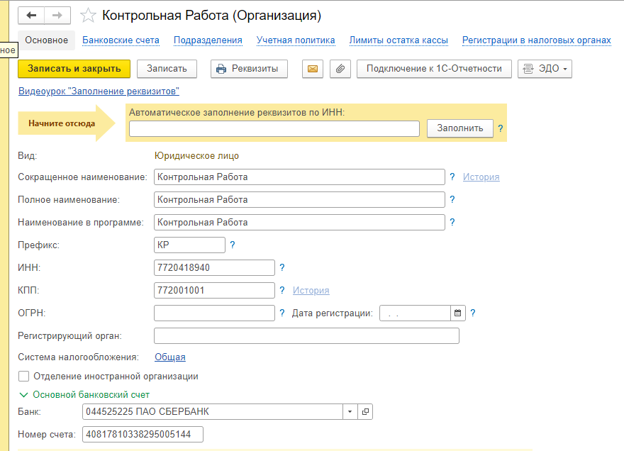

Рисунок 1 – Создание организации Контрольная Работа

## Создать контрагента ООО "Канцелярия" и договор с ним №11 от 01.04.2022 (справочник Контрагенты)

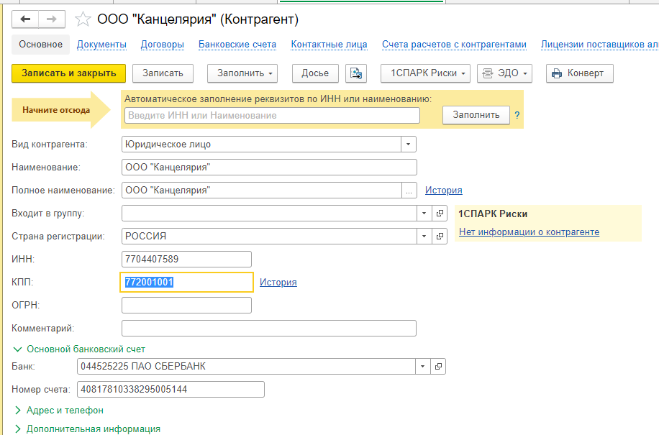

Рисунок 2 – Создание контрагента «Канцелярия»

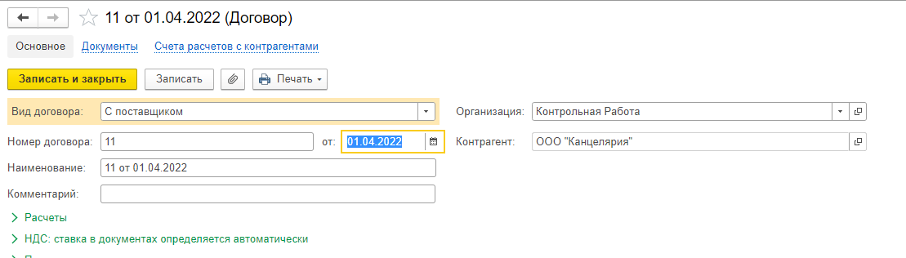

Рисунок 3 – Создание договора с поставщиком

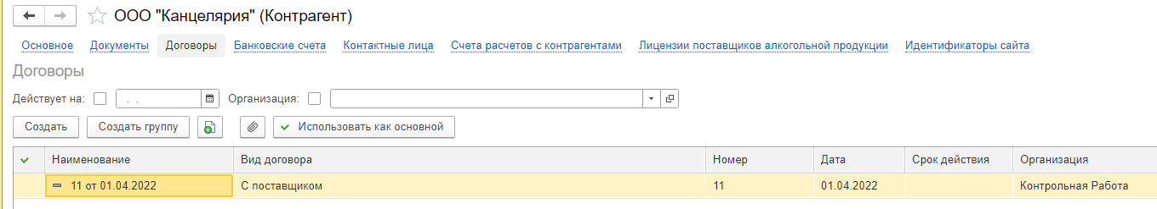

Рисунок 4 – Договор в списке договоров контрагента «Канцелярия»

## Внести в справочник Номенклатура материал Бумага

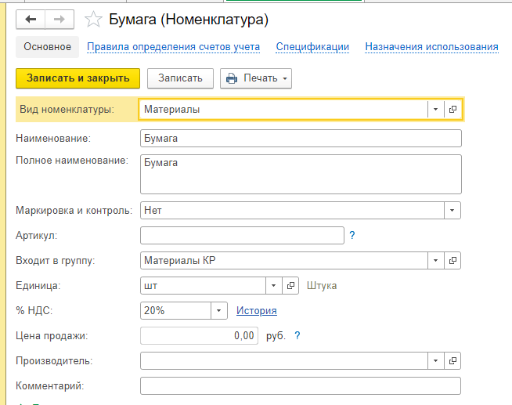

Рисунок 5 – Создание номенклатуры «Бумага»

## Внести остатки по расчетному счету (Операция, введенная вручную)

Так как сумма остатков не определена в задании, возьмем 50 000 руб. Введем остатки первым числом 2022 года.

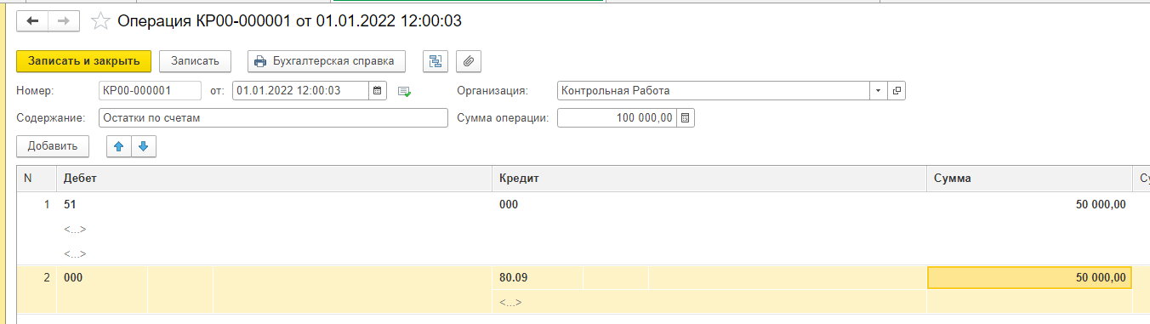

Рисунок 6 – Ввод остатков по счетам

## Выполнить в программе операции используя специальные документы.

Создаем документы по перечислению оплаты поставщику

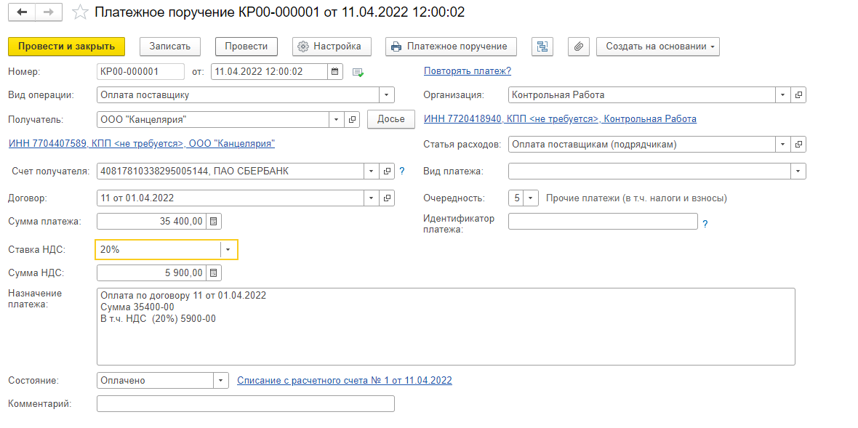

Рисунок 7 – Платежное поручение

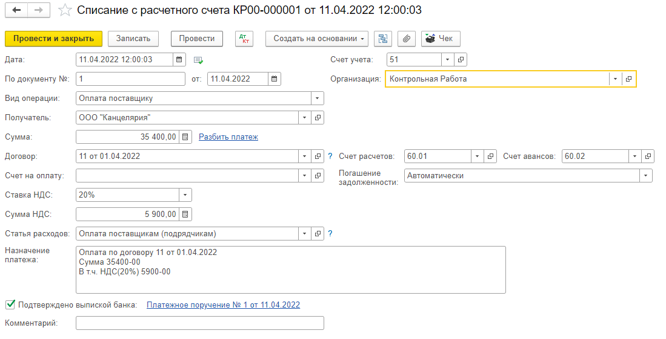

Рисунок 8 – Списание с расчетного счета

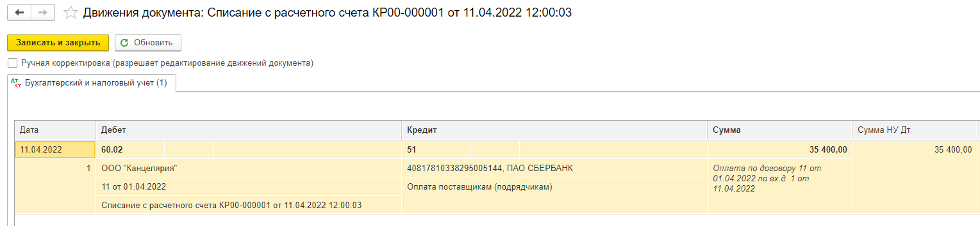

Рисунок 9 – Проводки по списанию с расчетного счета

Далее необходимо учесть поступление канцтоваров. Для этого формируются документы: поступление (акт-накладная) и счёт-фактура полученный. Исходя из того, что себестоимость бумаги 33 600 – 5 600, а всего ее 200 шт, то цена за шт будет 28 000 / 200 = 140 руб/шт. Далее представлены эти документы.

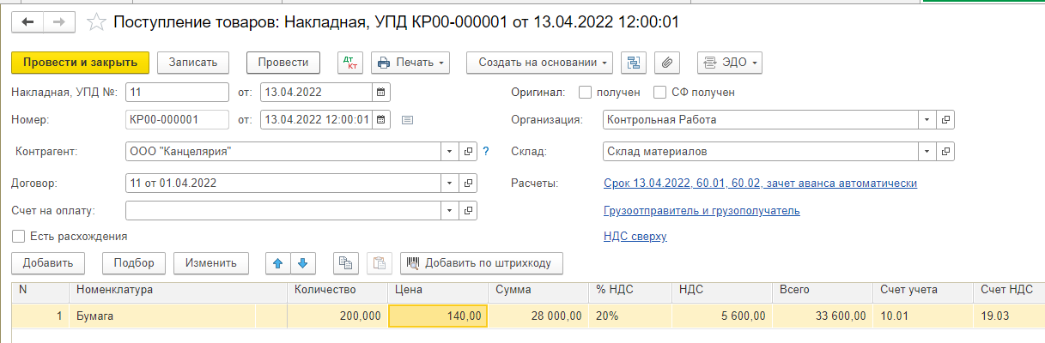

Рисунок 10 – Товарная накладная

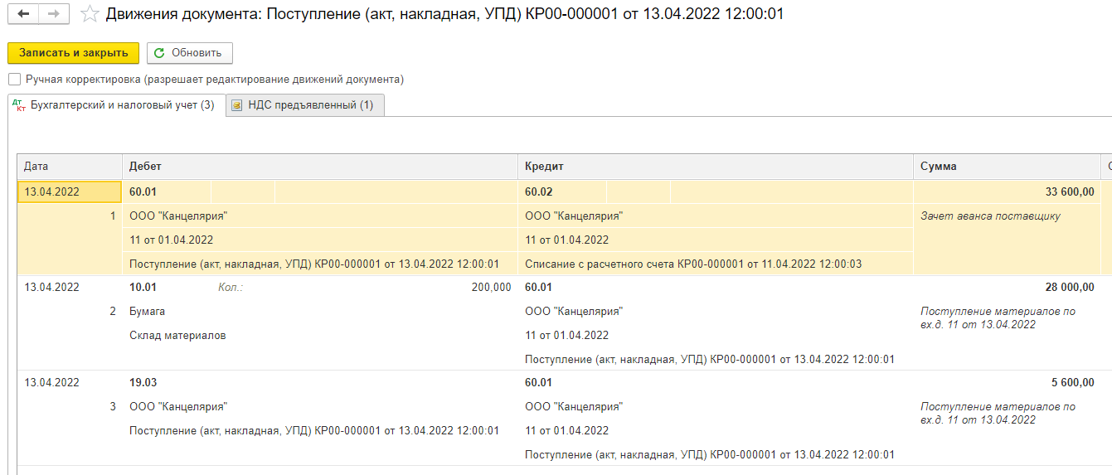

Рисунок 11 – Проводки товарной накладной

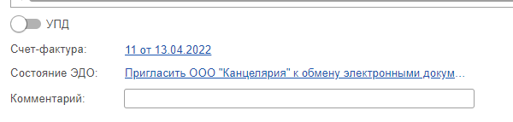

Рисунок 12 – Регистрация счета-фактуры внутри Накладной

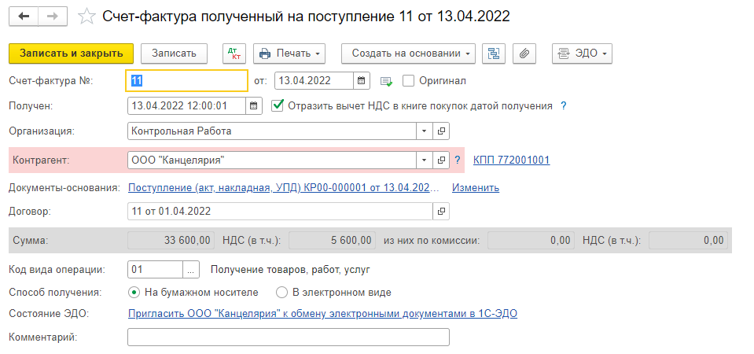

Рисунок 13 – Счёт-фактура полученный

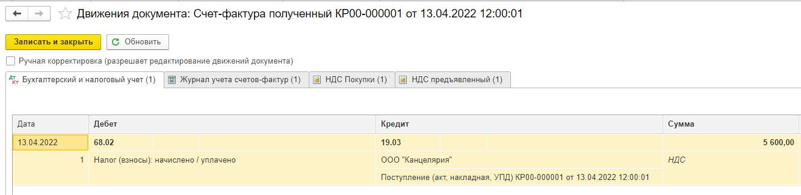

Рисунок 14 – Проводки счёта-фактуры

Далее создадим документ Поступление доп. Расходов.

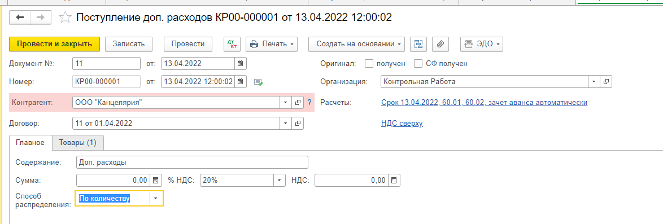

Рисунок 15 – Поступление доп. расходов (вкладка Главное)

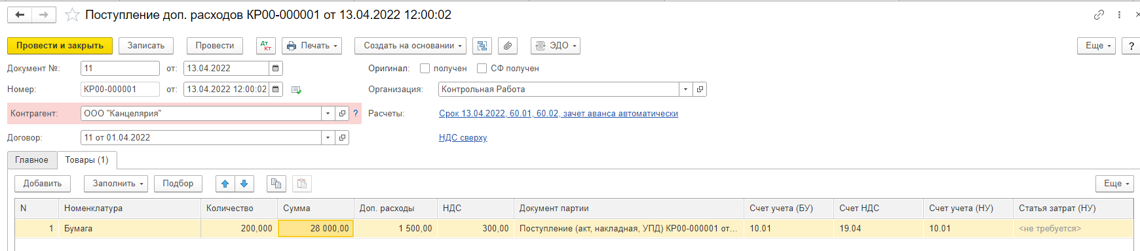

Рисунок 16 – Поступление доп. расходов (вкладка Товары)

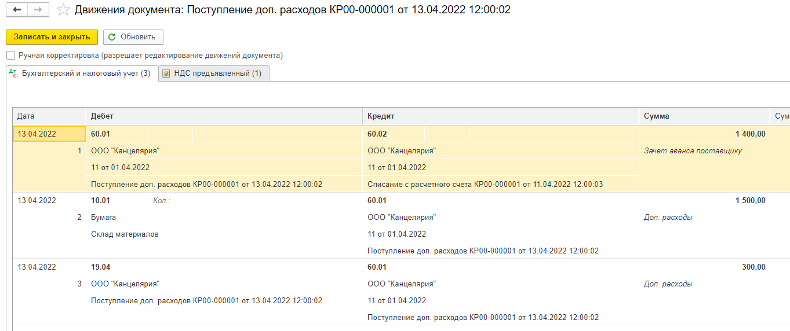

Рисунок 17 – Проводки поступления доп. расходов

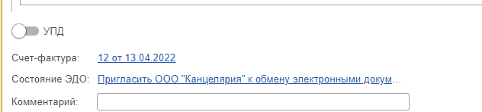

Рисунок 18 – Счёт-фактура, созданная внутри поступления доп. расходов

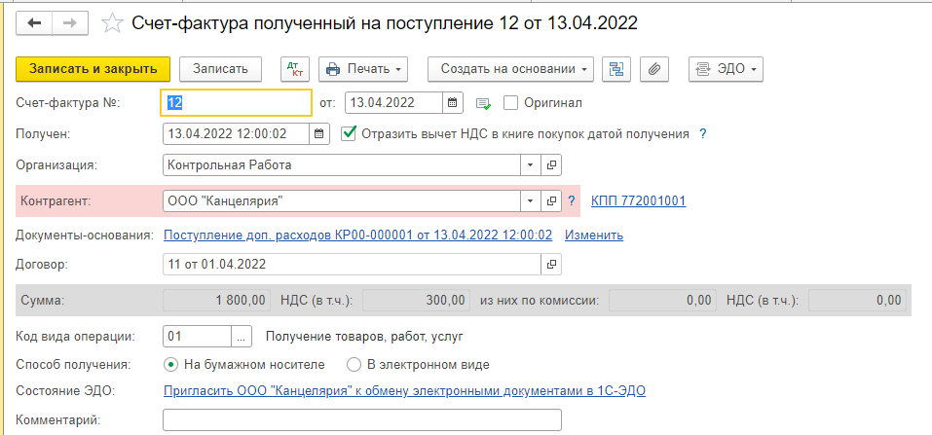

Рисунок 19 – Счёт-фактура полученный

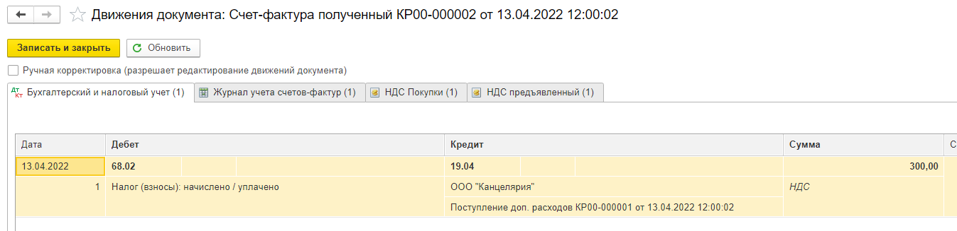

Рисунок 20 – Поступление счёта-фактуры

## Сформировать ОСВ за период – 11.04.22-13.04.22

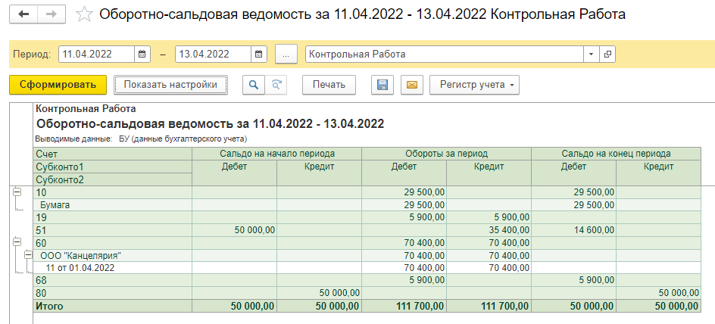

Рисунок 21 – Оборотно-сальдовая ведомость за период 11.04.22 – 13.04.22

## Сформировать отчет Анализ субконто (Виды субконто – Контрагенты, Договоры)

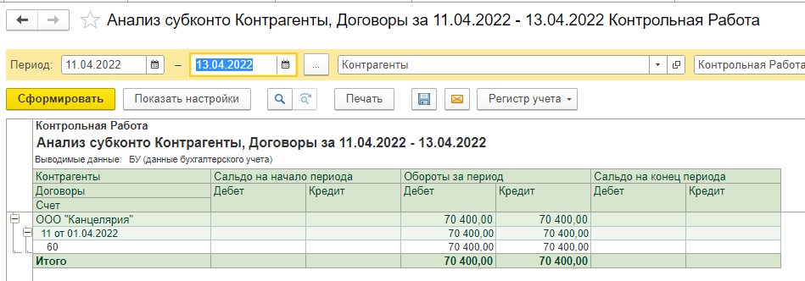

Рисунок 22 – Анализ субконто Контрагенты, Договоры